المعلومات الشخصية cv
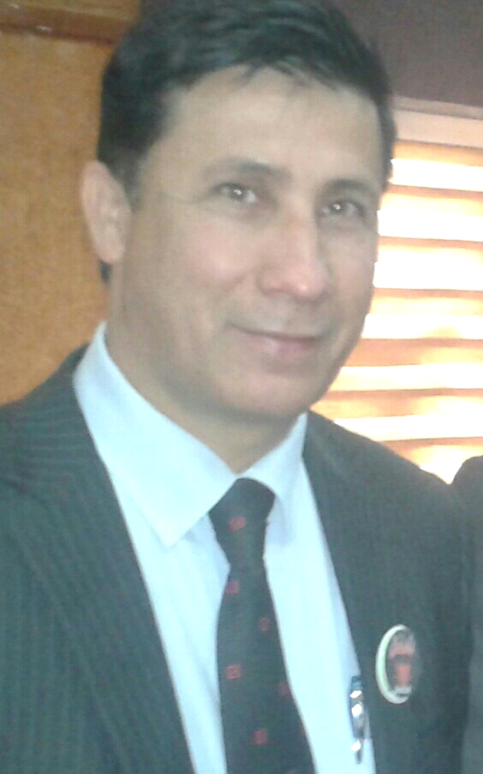
- المعلومات الشخصية:
الاسم و اللقب | م.م . عباس عبد القادر حسین الکیکی
تاريخ أول تعين في جامعة دهوك | ١٧/٨/٢٠١٣
سنوات الخدمة في جامعة دهوك | ٣ سنین
كلية العلوم و التربية / ئاكرى | قسم اللغة العربية

- المستوى الدراسي و العلمي:
الشهادات | قسم | جامعة | دولة | تاريخ الحصول على الشهادة
بكالوريوس | اللغە العربیە | الموصل | العراق | ٢٠٠٩ ـ٢٠١٠
الدبلوم العالي | - | - | - | -
ماجستير | اللغە العربیە | موصل | العراق | ٢٠١٢
دكتوراه | ــ | ــ | ــ | ــ

- اللقب العلمي:
اللقب العلمي | تاريخ الحصول عليها | الجهة المانحة | الدولة | عدد البحوث المقدمة
مدرس مساعد | ٨/10/٢013 | جامعة دهوك / كلية العلوم والتربية / ئاكرى | كوردستان العراق | رسالة ماجستير

- اللغة/
اللغة | لغة الأم | ١٠٠% | جيد جداً | جيد | متوسط | لا أعرف
الكوردية | - | -
الانكليزية |  |  |  | -
العربية |  | -
الفارسية

- المناصب الإدارية/
المنصب | الجهة المانحة | سنة الحصول
مقرر قسم اللغة العربية | جامعة دهوك / كلية التربية الاساسية | 2016
رئيس منصب الجودة النوعية قسم اللغة العربية | جامعة دهوك /كلية العلوم والتربية / عقرة | 2016

- البحوث /
عنوان البحث | جهة النشر | تاريخ النشر
وظيفة التقدير النحوي في العربية ودر الإعراب في تحديد وظيفة المقدّر النحوي | مجلة جامعة دهوك | العدد 19 / رقم 1/ 2016

- الشهادات /
نوع الشهادة | الجهة المانحة | سنة الحصول
شهادة التوفل في الإنكليزي | مركز الباني / الموصل | 2011
شهادة Ic3في الحاسبات | مركز الحاسبات / جامعة الموصل | 2011
شهادة طرائق التدريس | المركز الثقافي / جامعة دهوك | 2012
شهادة الكفاءة في الإنكليزية | المركز الثقافي / جامعة دهوك | 2014
- اللجان /
اسم اللجنة | جهة العمل | السنة
اللجنة الإمتحانية النهائية | كلية العلوم والتربية / ئاكرى | 2013 / 2014 / 2015/ 2016
اللجنة التحضيرية للندوة | كلية العلوم والتربية / ئاكرى | 13/ 3 / 2016 رقم الكتاب 689
لجنة الجودة النوعية | كلية العلوم والتربية / ئاكرى | 29/ 12 /2015 _ 2016 رقم الكتاب 2279

